まず、やれることは手を差しのべること！
白石町地域指導者
募集中

令和６年度の新白石中学校の開校に向け、部活動や地域クラブ活動の地域指導者としてご協力いただける方を募集しています。
「子どもが好き！成長を見守るのが好き！」であれば大丈夫です。
あなたの特技や知識を生かしてみませんか。

指導者の応募資格は、以下の項目に1つ以上に該当し指導を希望する方とします。

（１） スポーツ指導及び文化・芸術活動に熱意を持っていること
（２） スポーツ指導及び文化・芸術活動に関する理論的な指導ができること
（３） 日本スポーツ協会公認の指導者
（４） 体育・スポーツ及び文化・芸術活動に関する学識経験者
（５） 白石町スポーツ協会関係団体、白石町文化連盟関係団体、その他の社会
教育団体等の推薦を受けた者

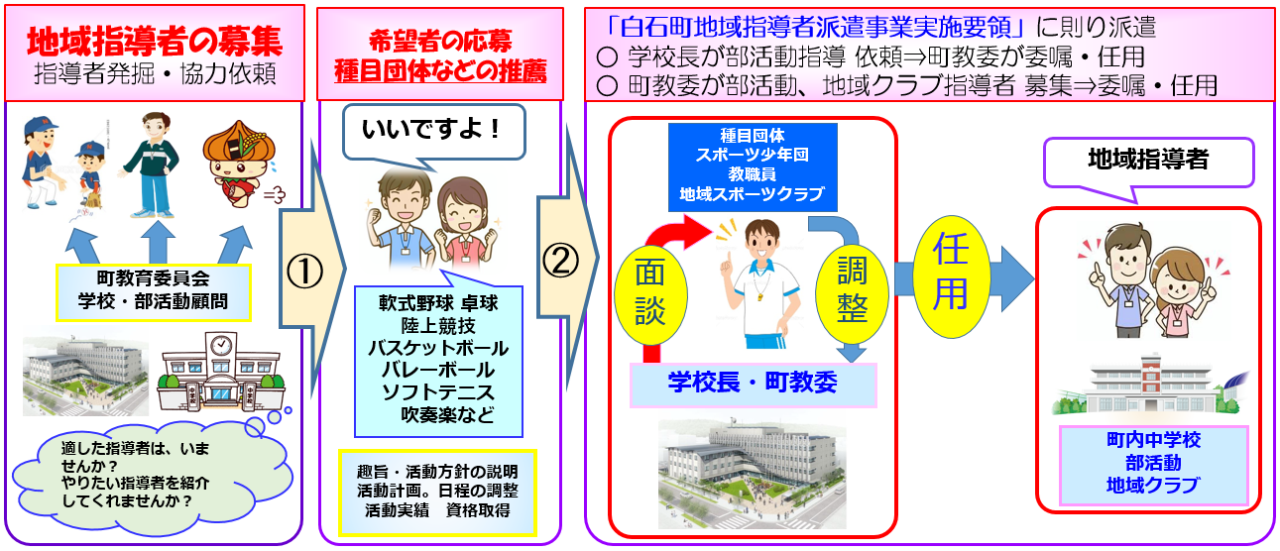

白石町教育委員会学校教育課 新しい学校づくり係
お申込みは、
別紙の応募申請書を
右の係までご提出ください。
〒849-1192 杵島郡白石町大字福田1247番地1
TEL 0952-84-7128 FAX 0952-84-6611
Email kyouiku@town.shiroishi.lg.jp
中学校部活動及び地域クラブ活動 地域指導者募集 Q＆A
Q１
地域指導者の具体的な活動は、どのような内容ですか？

平日や土、日曜日に学校施設や町内スポーツ施設や文化施設などで中学生を対象にスポーツ活動や文化・芸術活動の指導・支援を行います。指導日は、指導者が指導できる日を確認し、決定します。
A

Q２
応募に必要な資格などはあるのですか？

応募資格は、以下の項目に1つ以上に該当し指導を希望する方とします。
(１) スポーツ指導及び文化・芸術活動に熱意を持っていること。
(２) スポーツ指導及び文化・芸術活動に関する理論的な指導ができること。
(３) 日本スポーツ協会公認の指導者
(４) 体育・スポーツ及び文化・芸術活動に関する学識経験者
(５) 白石町スポーツ協会関係団体、白石町文化連盟関係団体、その他の社会
教育団体等の推薦を受けた者
A

Q３
応募の流れや方法を教えてください。

１ 下記の「新しい学校づくり係」に「応募申請書」を準備しています。
応募申請書を受け取り、必要事項を記入の上、係へご提出ください。

２ 右のQRコードを読み取り、申請書様式をダウンロードし、
必要事項を記入し作成の上、「新しい学校づくり係」に提出。
またはメールで送信してください。
郵送・ファックスでも受け付けます。
A

Q４
町教委や学校長との面談は、どのような内容ですか？

A
募集活動の趣旨や今後の「中学校部活動や地域クラブ活動」方針の説明や応募者の過去の指導や活動実績、資格取得状況、希望する活動時間や日程等について、お聞きします。

Q５
応募に関する問い合わせはどこにすればいいのですか？
A
白石町教育委員会学校教育課 新しい学校づくり係
〒849-1192 杵島郡白石町大字福田1247番地1
TEL 0952-84-7128 FAX 0952-84-6611
Email kyouiku@town.shiroishi.lg.jp

